Ханты-Мансийский автономный округ – Югра
Ханты-Мансийский район

муниципальное образование
сельское поселение Луговской

АДМИНИСТРАЦИЯ СЕЛЬСКОГО ПОСЕЛЕНИЯ

ПОСТАНОВЛЕНИЕ

от 20.12.2021 №111
п. Луговской

О назначении общественных обсуждений по проекту решений Совета депутатов сельского поселения Луговской «О внесении изменений в решение Совета депутатов сельского поселения Луговской от 14.12.2020 №214 «Об утверждении правил землепользования и застройки сельского поселения Луговской» (с изменениями на 28.09.2021 года)»

В целях соблюдения прав человека на благоприятные условия жизнедеятельности, прав и законных интересов правообладателей земельных участков и объектов капитального строительства на территории сельского поселения Луговской, в соответствии со статьей 28 Федерального закона от 06.10.2003 №131-ФЗ «Об общих принципах организации местного самоуправления в Российской Федерации», статьями 5.1, 31 и 33 Градостроительного кодекса Российской Федерации, статьей 10 Устава сельского поселения Луговской:

- Назначить общественные обсуждения по проекту решения Совета депутатов сельского поселения Луговской «О внесении изменений в решение Совета депутатов сельского поселения Луговской от 14.12.2020 №214 «Об утверждении правил землепользования и застройки сельского поселения Луговской» (с изменениями на 28.09.2021 года)» (далее – Проект), согласно приложению 1 к настоящему постановлению.
- Разместить оповещение о начале общественных обсуждений по Проекту на официальном сайте администрации сельского поселения Луговской www.lgv-adm.ru и опубликовать в официальном информационном бюллетене «Луговской вестник».
- Опубликовать Проект в официальном информационном бюллетене «Луговской вестник» и разместить на официальном сайте администрации сельского поселения Луговской www.lgv-adm.ru в разделе «Документы» подразделе «Градостроительство».
- Установить срок проведения общественных обсуждений с 20.12.2021 по 21.02.2022.
- Определить органом, уполномоченным на проведение общественных обсуждений, администрацию сельского поселения Луговской.
- Утвердить состав организационного комитета по организации и проведению общественных обсуждений – организационный комитет (далее – оргкомитет) согласно приложению 2 к настоящему постановлению.
- Провести экспозицию Проекта в здании администрации сельского поселения Луговской, расположенном по адресу: Ханты-Мансийский автономный округ – Югра, Ханты-Мансийский район, п. Луговской, ул. Гагарина, 19, с 20.12.2021 по 21.02.2022. График работы администрации (посещение экспозиций): понедельник-четверг: с 8.30 до 17.30 часов, перерыв: с 13.00 до 14.00 часов, пятница: с 8.30 до 12.30, без перерыва.
- По результатам общественных обсуждений подготовить протокол и заключение о результатах общественных обсуждений и опубликовать в официальном информационном бюллетене «Луговской вестник» и разместить на официальном сайте администрации сельского поселения Луговской www.lgv-adm.ru в разделе «Документы» подразделе «Градостроительство».
- В ходе работы экспозиции организовать консультирование посетителей оргкомитетом.
- Определить местом приёма предложений и замечаний по Проекту:
- в письменной форме – приемную администрации сельского поселения Луговской, расположенную по адресу: Ханты-Мансийский автономный округ – Югра, Ханты-Мансийский район, п. Луговской, ул. Гагарина, 19, телефон/факс: 8(3467)378447, адрес электронной почты: lgv@hmrn.ru;
- посредством официального сайта администрации сельского поселения Луговской www.lgv-adm.ru.
- Установить срок приёма предложений и замечаний по Проекту до 18.02.2022.
- Опубликовать настоящее постановление в официальном информационном бюллетене «Луговской вестник» и разместить на официальном сайте администрации сельского поселения Луговской www.lgv-adm.ru в разделе «Документы» подразделе «Постановления».
- Контроль за выполнением настоящего постановления оставляю за собой.

Глава
сельского поселения Луговской Н.В. Веретельников

Приложение 1
к постановлению администрации
сельского поселения Луговской
от 20.12.2021 №111

ХАНТЫ-МАНСИЙСКИЙ АВТОНОМНЫЙ ОКРУГ - ЮГРА
ТЮМЕНСКАЯ ОБЛАСТЬ
ХАНТЫ-МАНСИЙСКИЙ РАЙОН
СЕЛЬСКОЕ ПОСЕЛЕНИЕ ЛУГОВСКОЙ
СОВЕТ ДЕПУТАТОВ

РЕШЕНИЕ
00.00.2021 № 00

О внесении изменений в решение Совета депутатов сельского поселения Луговской от 14.12.2020 №214 «Об утверждении правил землепользования и застройки сельского поселения Луговской» (с изменениями на 28.09.2021 года)

В соответствии с Градостроительным кодексом Российской Федерации, Федеральным законом от 29.12.20210 № 468-ФЗ «О внесении изменений в Градостроительный кодекс Российской Федерации и отдельные законодательные акты Российской Федерации», Уставом сельского поселения Луговской, учитывая заключение о результатах общественных обсуждений (публичных слушаний) от 00.00.2021, Совет депутатов сельского поселения Луговской

РЕШИЛ:

1.Внести в решение Совета депутатов сельского поселения Луговской от 14.12.2020 №214 «Об утверждении Правил землепользования и застройки сельского поселения Луговской» (далее – решение) изменения:
1.1. В таблице «Основные виды и параметры разрешенного использования земельных участков и объектов капитального строительства» части 2.7 «Зона рекреационного назначения (Р)» статьи 2 приложения 1 к Правилам землепользования и застройки сельского поселения Луговской:
1.1.1. строки
«
Спорт | 5.1 | Минимальная площадь участка – не подлежит установлению.  Максимальная площадь участка  - не подлежит установлению.  Количество этажей – до 2 надземных этажей.  Высота - не подлежит установлению.  Минимальный отступ от красной линии до объекта – 5 м.  Расстояние от границ смежного земельного участка:  - 5 м до выступающих конструктивных элементов (крыльцо, пандус, приямок, отмостка и т.д.) основного здания.  В условиях реконструкции допускается сокращение отступа и/или размещение зданий по красной линии улиц в соответствии с их фактическим размещением.  Максимальный процент застройки в границах земельного участка – 60% | Использование земельных участков в границах зон с особыми условиями использования территории осуществлять в соответствии со статьями 3-11 настоящих регламентов и в соответствии с действующим законодательством.
Природно-познавательный туризм | 5.2 | Минимальная площадь участка  - не подлежит установлению.  Максимальная площадь участка - не подлежит установлению.  Количество этажей не подлежит установлению.  Высота - не подлежит установлению.  Минимальный отступ от красной линии до объекта - не подлежит установлению.  В условиях реконструкции допускается сокращение отступа и/или размещение зданий по красной линии улиц в соответствии с их фактическим размещением.  Вспомогательные строения размещать со стороны улиц не допускается.  Расстояние от границ смежного земельного участка - не подлежит установлению.  Максимальный процент застройки в границах земельного участка – 30%. | Использование земельных участков в границах зон с особыми условиями использования территории осуществлять в соответствии со статьями 3-11 настоящих регламентов и в соответствии с действующим законодательством
Туристическое обслуживание | 5.2.1 | Минимальная площадь участка - не подлежит установлению.  Максимальная площадь участка - не подлежит установлению.  Количество этажей – до 3 надземных этажей включительно.  Высота - не подлежит установлению.  Минимальный отступ от красной линии до объекта - не подлежит установлению.  В условиях реконструкции допускается сокращение отступа и/или размещение зданий по красной линии улиц в соответствии с их фактическим размещением.  Вспомогательные строения размещать со стороны улиц не допускается.  Расстояние от границ смежного земельного участка - не подлежит установлению.  Максимальный процент застройки в границах земельного участка – 30% | Использование земельных участков в границах зон с особыми условиями использования территории осуществлять в соответствии со статьями 3-11 настоящих регламентов и в соответствии с действующим законодательством.
Охота и рыбалка | 5.3 | Минимальная площадь участка - не подлежит установлению.  Максимальная площадь участка - не подлежит установлению.  Количество этажей не подлежит установлению.  Высота - не подлежит установлению.  Минимальный отступ от красной линии до объекта - не подлежит установлению.  В условиях реконструкции допускается сокращение отступа и/или размещение зданий по красной линии улиц в соответствии с их фактическим размещением.  Расстояние от границ смежного земельного участка - не подлежит установлению.  Максимальный процент застройки в границах земельного участка – 20% | Использование земельных участков в границах зон с особыми условиями использования территории осуществлять в соответствии со статьями 3-11 настоящих регламентов и в соответствии с действующим законодательством
Причалы для маломерных судов | 5.4 | Минимальная площадь участка - не подлежит установлению.  Максимальная площадь участка - не подлежит установлению.  Количество этажей – до 2 надземных этажей включительно.  Высота - не подлежит установлению.  Минимальный отступ от красной линии до объекта - не подлежит установлению.  В условиях реконструкции допускается сокращение отступа и/или размещение зданий по красной линии улиц в соответствии с их фактическим размещением.  Расстояние от границ смежного земельного участка - не подлежит установлению.  Максимальный процент застройки в границах земельного участка – 80% | Использование земельных участков в границах зон с особыми условиями использования территории осуществлять в соответствии со статьями 3-11 настоящих регламентов и в соответствии с действующим законодательством
Поля для гольфа или конных прогулок | 5.5 | Минимальная площадь участка - не подлежит установлению.  Максимальная площадь участка - не подлежит установлению.  Количество этажей - не подлежит установлению.  Минимальный отступ от красной линии до объекта – 5 м.  Расстояние от границ смежного земельного участка - 5 м до выступающих конструктивных элементов (крыльцо, пандус, приямок, отмостка и т.д.) основного здания.  В условиях реконструкции допускается сокращение отступа и/или размещение зданий по красной линии улиц в соответствии с их фактическим размещением.  Максимальный процент застройки в границах земельного участка – 15%. | Использование земельных участков в границах зон с особыми условиями использования территории осуществлять в соответствии со статьями 3-11 настоящих регламентов и в соответствии с действующим законодательством
»
заменить строкой следующего содержания:
«
Отдых (рекреация) | 5.0 | Минимальная площадь участка – не подлежит установлению.  Максимальная площадь участка  - не подлежит установлению.  Количество этажей – до 2 надземных этажей.  Высота - не подлежит установлению.  Минимальный отступ от красной линии до объекта – 5 м.  Расстояние от границ смежного земельного участка:  - 5 м до выступающих конструктивных элементов (крыльцо, пандус, приямок, отмостка и т.д.) основного здания.  В условиях реконструкции допускается сокращение отступа и/или размещение зданий по красной линии улиц в соответствии с их фактическим размещением.  Максимальный процент застройки в границах земельного участка – 60% | Использование земельных участков в границах зон с особыми условиями использования территории осуществлять в соответствии со статьями 3-11 настоящих регламентов и в соответствии с действующим законодательством.
».
1.2. Приложение 2 к правилам землепользования и застройки «Карта градостроительного зонирования территории» изложить в редакции согласно приложению к настоящему решению.
2. Настоящее решение вступает в силу после его официального опубликования (обнародования).

 | Председатель Совета депутатов  сельского поселения Луговской  _______________ И.А.Воронцов |  | Глава  сельского поселения Луговской  ___________ Н.В.Веретельников
Приложение к решению Совета депутатов
сельского поселения Луговской
от №00

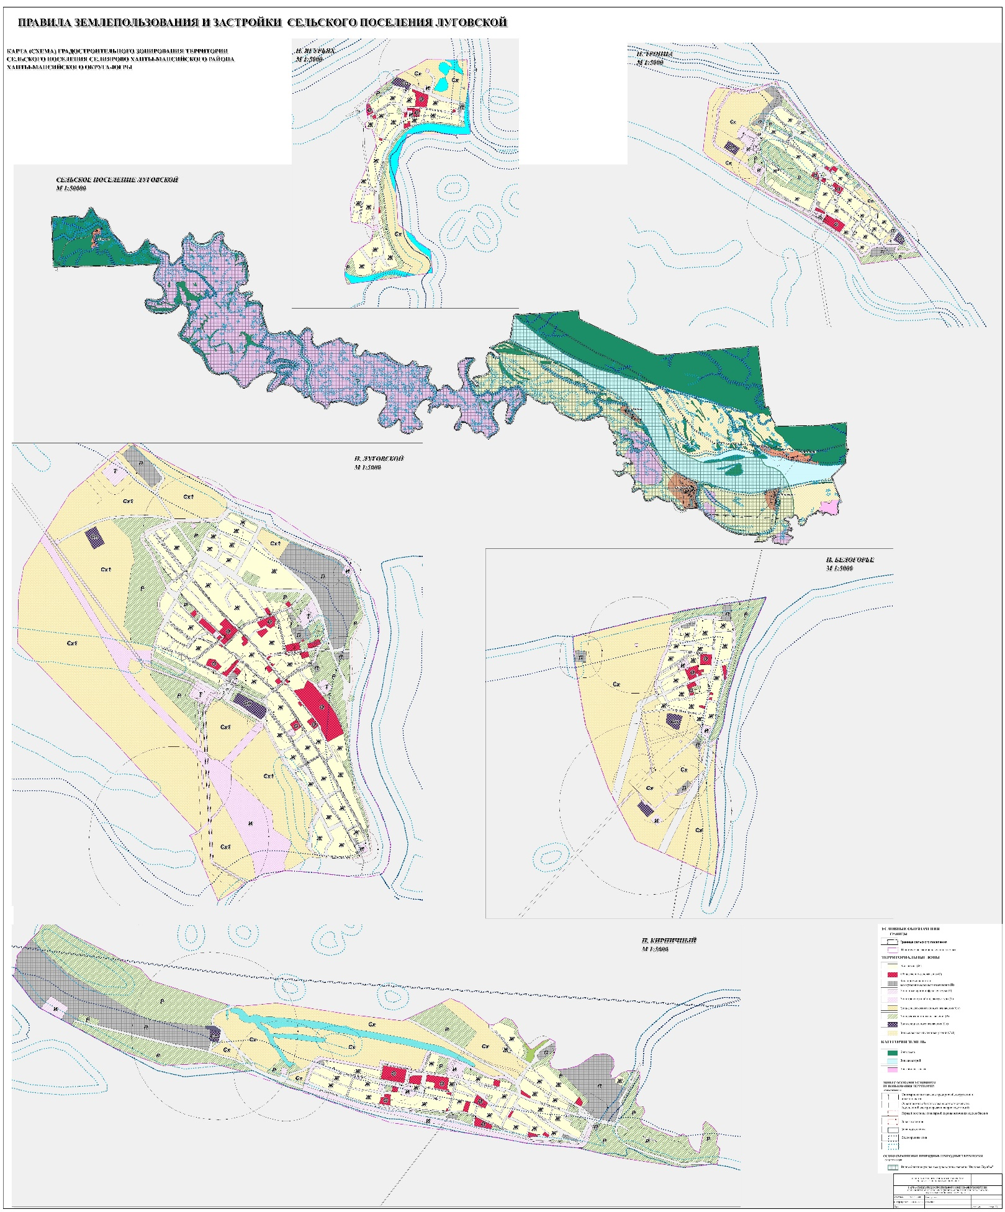
Приложение 2
к постановлению администрации
сельского поселения Луговской
от 20.12.2021 №111

Состав организационного комитета
по организации и проведению общественных слушаний по проекту решения Совета депутатов сельского поселения Луговской «О внесении изменений в решение Совета депутатов сельского поселения Луговской от 14.12.2020 №214 «Об утверждении правил землепользования и застройки сельского поселения Луговской» (с изменениями на 28.09.2021 года)»

- Веретельников Николай Владимирович, глава сельского поселения Луговской;
- Плесовских Мария Романовна, начальник отдела управления администрации сельского поселения Луговской;
- Титова Антонина Владимировна, главный специалист отдела управления администрации сельского поселения Луговской;
- Щербина Мария Андреевна, главный специалист отдела управления администрации сельского поселения Луговской;
- Саламаха Наталья Дмитриевна, ведущий специалист отдела управления администрации сельского поселения Луговской;
- Плесовских Валентина Николаевна, специалист отдела управления администрации сельского поселения Луговской.

